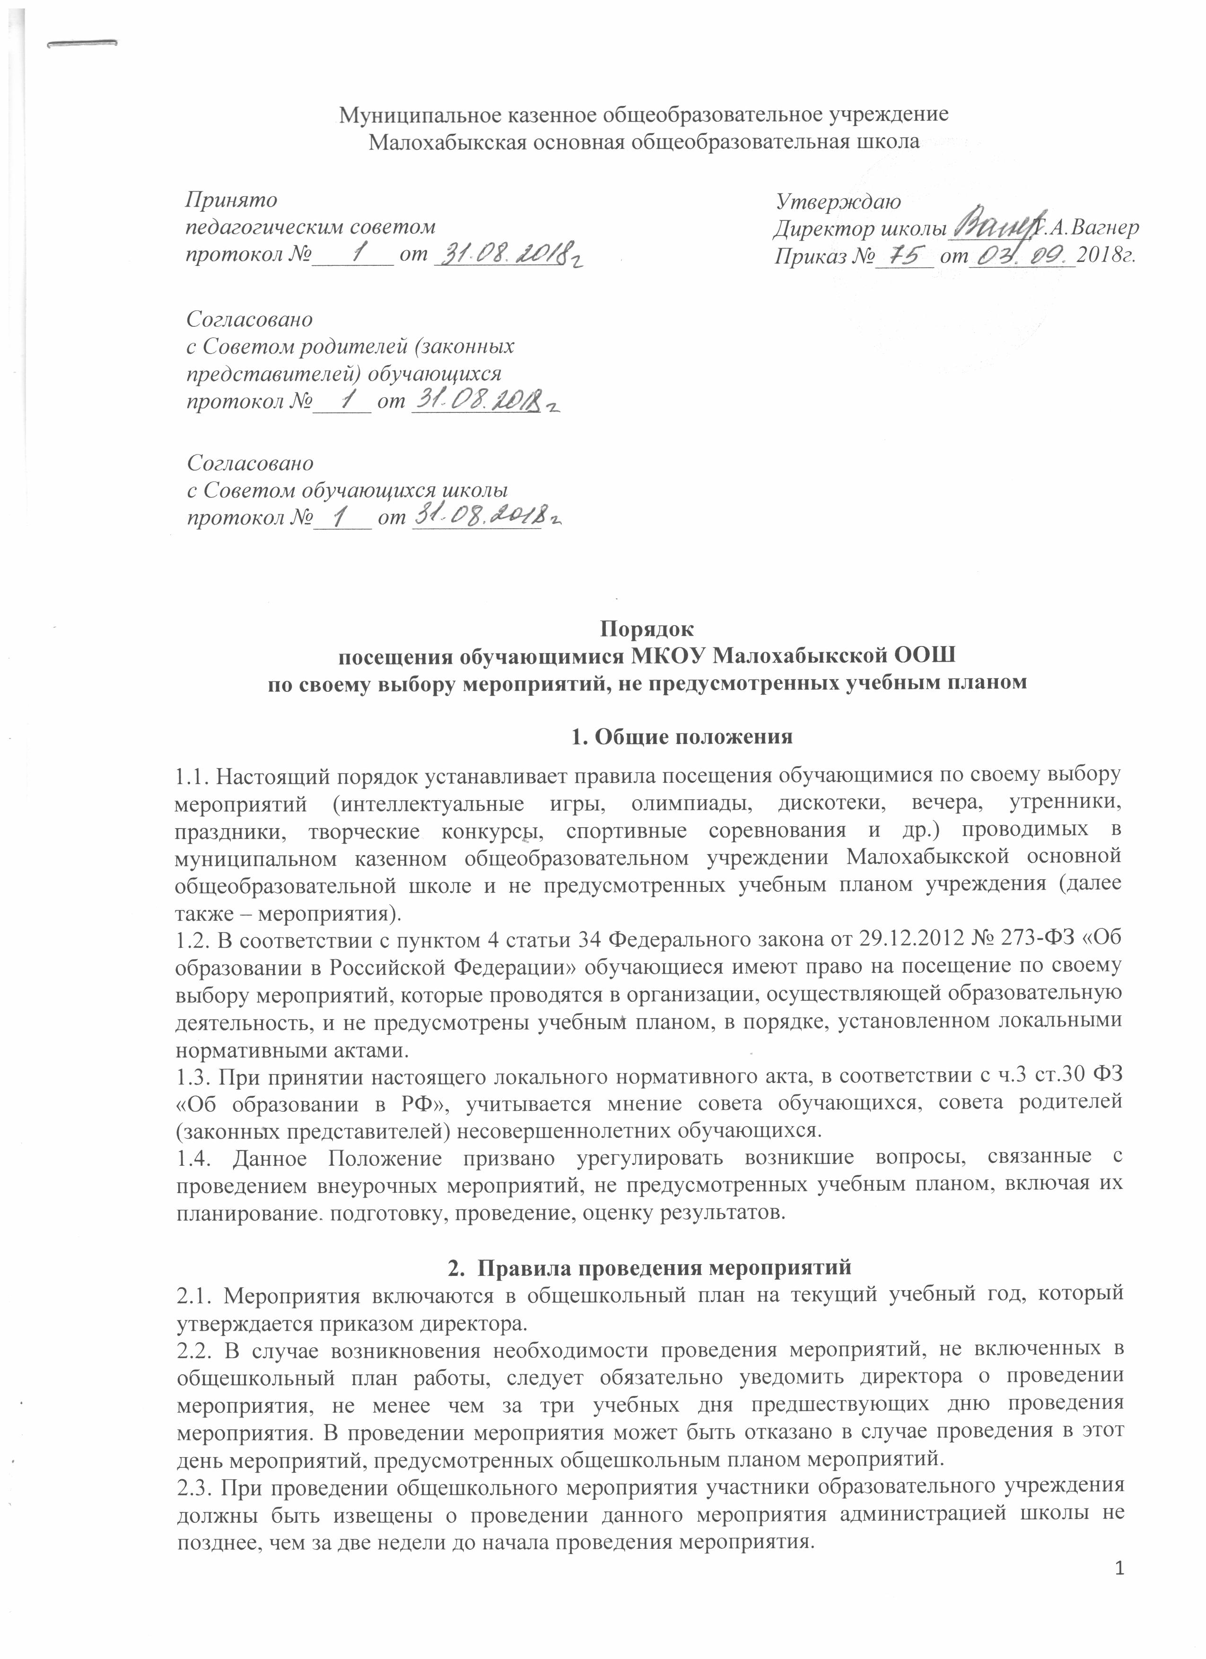

2.4. На мероприятии обязательно присутствие классных руководителей, чьи классы принимают в них участие, и педагогических работников, назначенных на основании соответствующего приказа директора учреждения. Классный руководитель несет ответственность за подготовку мероприятия, отвечает за жизнь и здоровье обучающихся во время мероприятия, дисциплину и порядок в своем классе.
2.5. Правила являются обязательными для всех посетителей мероприятий. Принимая решение о посещении мероприятия, посетитель подтверждает свое согласие с настоящим Порядком.
2.6. Регламент проведения конкретного мероприятия утверждается соответствующим приказом директора учреждения (или распоряжением заместителя).
2.7. Начало мероприятия допускается не ранее чем через 45 минут после окончания учебных занятий. Мероприятие должно оканчиваться не позднее 19.45
2.8. Приход и уход с мероприятия осуществляется организованно, в порядке, установленном положением о проведении мероприятия.
2.9. Бесконтрольное хождение по территории МКОУ Малохабыкской ООШ во время проведения мероприятия запрещается.
2.10 Присутствие на внеклассных мероприятиях лиц, не обучающихся в МКОУ Малохабыкской ООШ, допустимо только с разрешения ответственного за проведение мероприятия.
2.11.Запрещается посещать мероприятие в нетрезвом виде и распивать спиртные напитки на территории МКОУ Малохабыкской ООШ.
2.12. Во время проведения мероприятия все участники должны соблюдать правила техники безопасности, правила внутреннего распорядка для обучающихся МКОУ Малохабыкской ООШ и настоящие правила о порядке посещения обучающимися по своему выбору мероприятий, не предусмотренных учебным планом.
2.13. Запрещается своими действиями нарушать порядок проведения мероприятия или способствовать его срыву.
3. Права, обязанности и ответственность посетителей мероприятий.
3.1.Все посетители мероприятий имеют право на уважение своей чести и достоинства;
3.2.Зрители и гости имеют право приносить с собой и использовать плакаты, лозунги, речевки во время проведения состязательных, в том числе спортивных мероприятий, а также соответствующую атрибутику (бейсболки, футболки с символикой мероприятия).
3.3.Ответственные лица имеют право удалять с мероприятия гостей и зрителей, нарушающих настоящий Порядок.
3.4. Все посетители обязаны:
-соблюдать настоящий Порядок и регламент проведения мероприятия;
-бережно относиться к помещениям, имуществу и оборудованию учреждения;
-уважать честь и достоинства других посетителей мероприятия.
3.5.Участники обязаны присутствовать на мероприятии в одежде и обуви, соответствующей его регламенту.
3.6.Участники, зрители и гости обязаны:
-поддерживать чистоту и порядок на мероприятиях;
-выполнять требования ответственных лиц;
-незамедлительно сообщать ответственным лицам о случаях обнаружения подозрительных предметов, вещей, о случаях возникновения чрезвычайных ситуаций;
-при получении информации об эвакуации действовать согласно указаниям ответственных лиц, соблюдая спокойствие и не создавая паники.
3.7.Ответственные лица обязаны:
-лично присутствовать на мероприятии;
-обеспечивать доступ посетителей на мероприятие;
-осуществлять контроль соблюдения участниками, зрителями и гостями настоящего Порядка;
-обеспечивать эвакуацию посетителей в случае угрозы и возникновения чрезвычайных ситуаций.
3.8.Посетителям мероприятий запрещается:
- приносить с собой и употреблять алкогольные напитки;
-приносить собой огнеопасные, взрывчатые, пиротехнические, ядовитые и пахучие вещества, колющие и режущие предметы, стеклянную посуду, газовые баллончики;
-курить в помещениях и на территории учреждения;
-приводить и приносить с собой животных;
-совершать поступки, унижающие или оскорбляющие человеческое достоинство других посетителей, работников учреждения, службы охраны;
-использовать площади учреждения для занятий коммерческой, рекламной и иной деятельностью, независимо от того, связано ли это с получением дохода или нет;
- осуществлять агитационную или иную деятельность адресованную неограниченному кругу лиц, выставлять на показ знаки или иную символику, направленную на разжигание, расовой, религиозной, национальной розни, оскорбляющую посетителей, работников учреждения, службу охраны.
3.9. Посетители, причинившие учреждению ущерб, компенсируют его, а так же несут иную ответственность в случаях, предусмотренных действующим законодательством.

4. Права и обязанности Организаторов мероприятия.
4.1. Организаторы могут устанавливать возрастные ограничения на посещение мероприятия.
4.2.Организаторы могут устанавливать посещение отдельных мероприятий по пригласительным билетам.
4.3. Организаторы могут устанавливать право на ведение обучающимися во время мероприятий фото и видеосъемки с согласия участников мероприятия.
4.4. Организаторы могут устанавливать запрет на пользование мобильной связью во время мероприятия.
5. Обеспечение безопасности при проведении мероприятий
5.1. При проведении внеклассного мероприятия ответственный педагог не должен оставлять детей без внимания. Организующий мероприятие педагог (классный руководитель и пр.) несет ответственность за подготовку мероприятия, отвечает за жизнь и здоровье обучающихся во время мероприятия.
Ответственный за организацию и проведение мероприятия обязан:
5.2. Проверять перед началом мероприятия и после окончания мероприятия состояние мебели и другого имущества помещений, в которых проводится мероприятие. Принимать необходимые меры в случае нанесения ущерба имуществу во время проведения мероприятия.
5.3. Лично присутствовать на мероприятии.
5.4. Контролировать соблюдение чистоты и порядка, правил внутреннего распорядка, правил охраны труда и техники безопасности, пожарной безопасности вовремя проведения мероприятия.
5.5. Обеспечить эвакуацию участников в случае угрозы и возникновения чрезвычайных ситуаций.

6. Заключительные положения
Срок действия положения не ограничен. При изменении законодательства в акт вносятся изменения в установленном законом порядке.

